Índice

Descargar 2

Instalar 3

Ejecutar 5

Descargar

En primer lugar, nos descargamos el instalador de la web oficial <https://visualstudio.microsoft.com/es/>

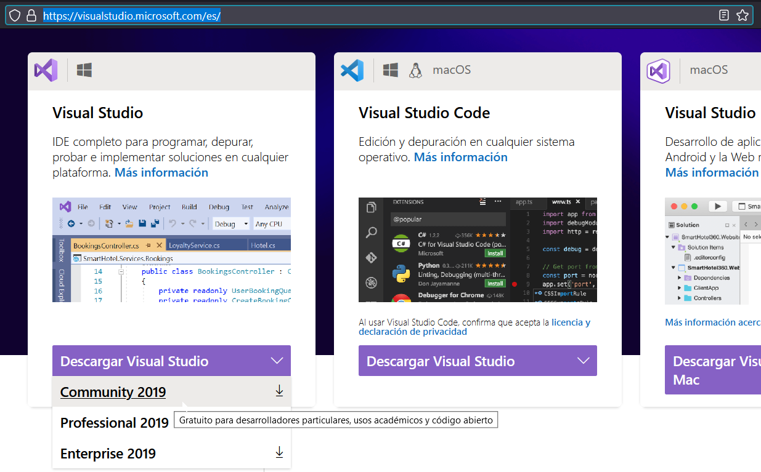

Instalar

Ejecutamos el programa recién descargado.

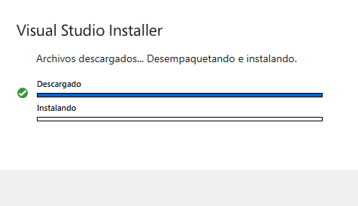

Esto nos instalará el instalador de Visual Studio, donde podemos seleccionar el entorno de programación que usaremos. También no servirá en un futuro para las actualizaciones.

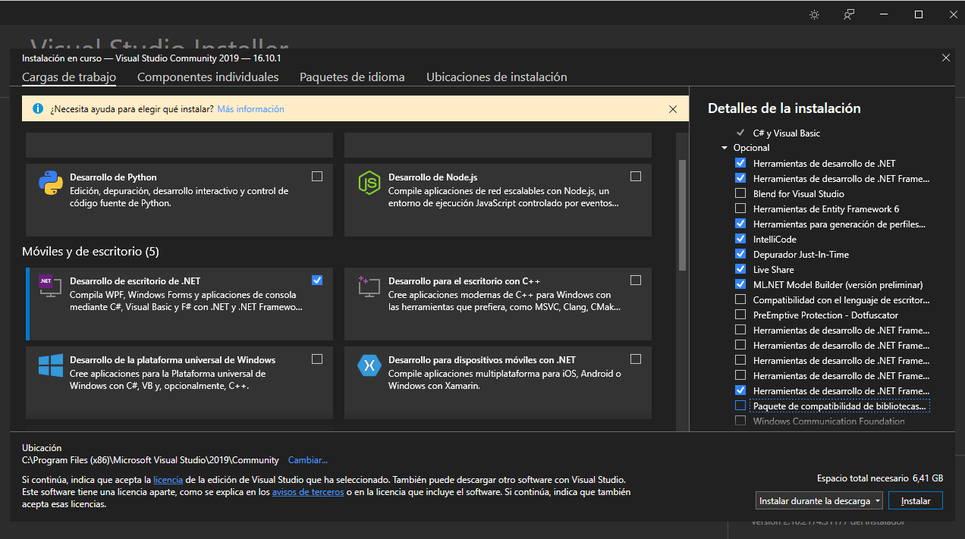

Una vez seleccionemos todos los paquetes a instalar, .NET en nuestro caso. Pulsamos en Instalar y esperamos que finalice.

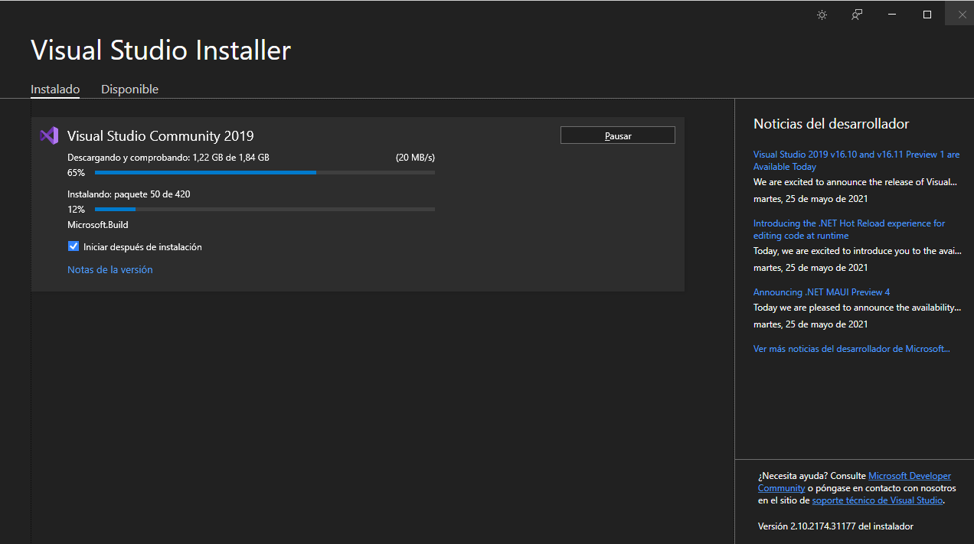

Por último, nos pedirá reiniciar.

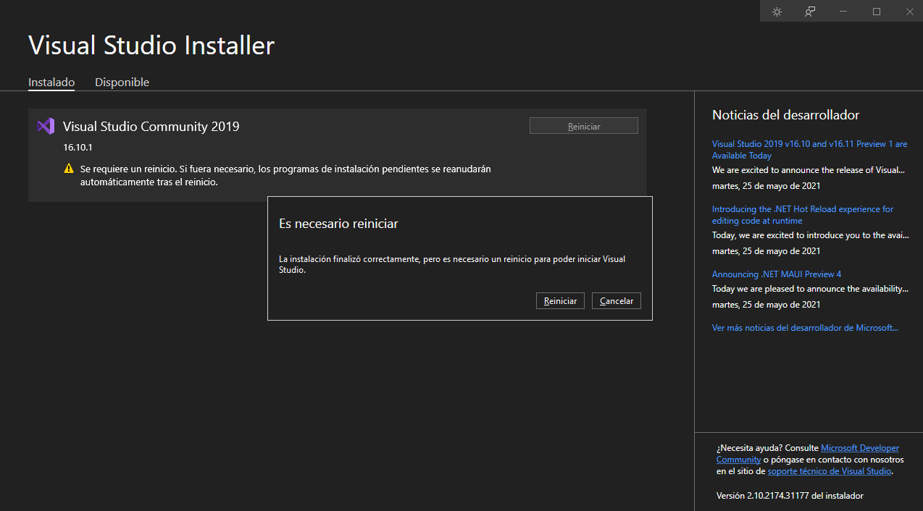

Ejecutar

Después del reinicio tendremos el programa disponible y podremos comenzar un nuevo proyecto.

